**PEMBUATAN APLIKASI MANAJEMEN KONTER PULSA DALAM MENINGKATKAN EFEKTIVITAS PENJUALAN DENGAN METODE AGILE MODEL**

**Studi kasus: YUDA CELL**

**Andri Firman Saputra 1, Fiki Aji Panuntun 2, Rangga Ariansyah 3, and Roeslan Djutalov S.Kom., M.Kom. 4**

**No Wa Penulis 1:**

**087808675313  
(Note : digunakan untuk penghubung admin JORAPI ke penulis )**

1 Universitas Pamulang, Jl. Raya Puspitek, Kota Tangerang Selatan, 15310

e-mail: 1  [andrifirmansaputra1@gmail.com](mailto:nuhaaputri06@gmail.com)

2 Universitas Pamulang, Jl. Raya Puspitek, Kota Tangerang Selatan, 15310

e-mail: 2 fikiaji17@gmail.com

3 Universitas Pamulang, Jl. Raya Puspitek, Kota Tangerang Selatan, 15310

e-mail: 3ranggaarians@gmail.com

4 Universitas Pamulang, Jl. Raya Puspitek, Kota Tangerang Selatan, 15310

e-mail: 4 dosen02624@unpam.ac.id

## Abstract

*Recently, the pulse shops that I surveyed often lack vouchers that suit consumer needs. Sometimes there are vouchers that don't sell well but have lots of stock and vouchers that often sell out before the store closes. In addition, sales data is out of control, even calculating turnover, let alone profits. PHP and MySQL are technologies that are often used in web application development. PHP is a server-side programming language that is used to generate dynamic and interactive web pages, while MySQL is a relational database management system that is used to store and manage data on servers. The combination of PHP and MySQL has been widely used in the development of modern web applications, such as forums, blogs, online shops and content management applications. The use of PHP and MySQL allows developers to produce efficient and responsive web applications quickly. PHP is very easy to learn and has many features for web application development, such as support for database connections, string manipulation, form processing, and much more. MySQL, on the other hand, provides an easy way to store, retrieve, and manage the data required by applications.*

*Keywords: Credit Management Application, Credit Counter*

## Abstrak

Belakangan ini toko pulsa yang saya survei, sering kali kekurangan voucher yang sesuai kebutuhan konsumen. Terkadang ada yang voucher tidak terlalu laku tetapi memiliki banyak stok dan voucher yang sering laku selalu habis sebelum toko tutup. Selain itu, data penjualan tidak terkendali bahkan menghitung omset saja tidak tahu apalagi laba. PHP dan MySQL adalah teknologi yang sering digunakan dalam pengembangan aplikasi web. PHP adalah bahasa pemrograman sisi server yang digunakan untuk menghasilkan halaman web dinamis dan interaktif, sedangkan MySQL adalah sistem manajemen basis data relasional yang digunakan untuk menyimpan dan mengelola data di server. Kombinasi antara PHP dan MySQL telah banyak digunakan dalam pengembangan aplikasi web modern, seperti forum, blog, toko online, dan aplikasi manajemen konten. Penggunaan PHP dan MySQL memungkinkan para pengembang untuk menghasilkan aplikasi web yang efisien dan responsif dengan cepat. PHP sangat mudah dipelajari dan memiliki banyak fitur untuk pengembangan aplikasi web, seperti dukungan untuk koneksi database, manipulasi string, pemrosesan form, dan banyak lagi. Di sisi lain, MySQL menyediakan cara yang mudah untuk menyimpan, mengambil, dan mengelola data yang diperlukan oleh aplikasi.

Kata kunci: Aplikasi Manajemen Pulsa, Konter Pulsa

## PENDAHULUAN

Pada era digital yang semakin maju, komunikasi melalui telepon selular dan internet telah menjadi kebutuhan yang penting bagi masyarakat. Permintaan akan produk telekomunikasi semakin meningkat, dan konter pulsa menjadi salah satu tempat utama untuk memenuhi kebutuhan tersebut. Manajemen yang efektif dan efisien penting untuk menjaga kelangsungan bisnis konter pulsa, serta meminimalkan biaya persediaan dan meningkatkan profitabilitas [1].

Para penjual pulsa dan aksesoris handphone sebagian besar masih mengelolah data secara tradisional artinya masih menggunakan pengolahan data secara manual yaitu masih menggunakan buku untuk mencatat kegiatan transaksi dan mencatat data stok barang di toko [2].

Oleh karena itu, diperlukan strategi manajemen yang tepat, seperti peramalan permintaan, optimasi pemesanan, dan pengelolaan persediaan yang tepat, serta pencatatan transaksi penjualan dan laporan keuangan untuk menghindari kelebihan atau kekurangan persediaan yang berlebihan yang dapat menghambat aktivitas bisnis. Manajemen konter pulsa yang efektif dapat membantu pemilik konter pulsa dalam meminimalkan biaya persediaan, meningkatkan profitabilitas, serta memberikan pelayanan yang baik kepada pelanggan[3].

Dalam konteks pembuatan aplikasi manajemen konter pulsa, metode Agile Model dapat membantu meningkatkan efektivitas penjualan dengan memungkinkan pengembang untuk beradaptasi dengan cepat terhadap perubahan kebutuhan pengguna dan pasar. Dalam metode Agile Model, aplikasi dikembangkan dalam sprints atau periode waktu singkat yang biasanya berkisar antara 2-4 minggu. Setiap sprint akan menghasilkan produk yang dapat diuji oleh pengguna dan diberikan umpan balik, yang akan digunakan untuk memperbaiki aplikasi dan mengembangkan fitur-fitur baru pada sprint berikutnya.

Dalam penelitian ini, akan dibahas mengenai manajemen konter pulsa, masalah yang sering kali dihadapi, serta strategi-strategi manajemen yang dapat diterapkan untuk meningkatkan efektivitas dan efisiensi dalam manajemen produk di konter pulsa. Berdasarkan hal tersebut maka dilakukan penelitian terhadap studi kasus pembuatan aplikasi manajemen konter pulsa Yuda Cell dalam meningkatkan efektivitas penjualan dengan metode Agile Model.

## PENELITIAN TERKAIT

Penelitian berikutnya yang dilakukan olehTeguh Permana[4] dengan judul “Masa Depan Usaha Konter Pulsa Di Era Digital” pada hasil penelitiannya menyimpulkan bahwa

Sudah banyak usaha konter pulsa yang mengganti usaha maupun menggabungkan dengan jenis usaha lain. Implikasi dari hal tersebut bahwa usaha konter pulsa sudah tidak bisa diandalkan sebagai usaha yang prospek karena telah bermunculannya alternatif lain yang bisa digunakan untuk membeli pulsa baik melalui mobile banking maupun e-commerce yang ada di Internet.

Pada penelitian berikutnya yang dilakukan oleh Ega Dwi Maharani [5] dengan judul “Pengaruh Modal, Tenaga Kerja, Jam Kerja Dan Lama Usaha Terhadap Pendapatan Konter Pulsa di Kota Palangka Raya” pada hasil peneltiannya menyimpulkan bahwa

Berdasarkan analisis data, kesimpulan mengenai pengaruh Modal, Tenaga Kerja, Jam Kerja, dan Lama Usaha terhadap Pendapatan Konter Pulsa di Kota Palangka Raya adalah sebagai berikut: Modal memiliki pengaruh positif dan signifikan terhadap pendapatan konter pulsa, menunjukkan bahwa modal yang tinggi meningkatkan jumlah dan jenis barang yang dijual serta pendapatan. Tenaga Kerja tidak memiliki pengaruh signifikan terhadap pendapatan konter pulsa, artinya penambahan atau pengurangan jumlah tenaga kerja tidak berdampak pada pendapatan usaha. Jam Kerja memiliki pengaruh positif dan signifikan terhadap pendapatan konter pulsa, menunjukkan semakin banyak jam kerja maka pendapatan juga meningkat. Lama Usaha memiliki pengaruh positif dan signifikan terhadap pendapatan konter pulsa, menunjukkan semakin lama pengusaha berbisnis dalam bidang tersebut, pengetahuan tentang selera konsumen meningkat dan pendapatan pun meningkat. Secara bersama-sama (simultan), Modal, Tenaga Kerja, Jam Kerja, dan Lama Usaha memiliki pengaruh positif dan signifikan terhadap Pendapatan Usaha Konter Pulsa di Kota Palangka Raya.

Pada penelitian berikutnya yang dilakukan oleh Riza Wahyu Ramadhan[6] dengan judul “Aplikasi Pengolahan dan Pelaporan Data Hasil Transaksi Penjualan Pulsa Elektrik Pasti Sampai (PS) Cell” pada hasil peneltiannya menyimpulkan bahwa

Sistem penjualan pulsa memungkinkan petugas pusat dan cabang dengan mudah mengelola harga, transaksi, dan data pembeli. Pemilik juga dapat mengelola bonus dan data tempat kerja. Pembeli member dapat dengan mudah mengakses informasi teknis, mengisi kuesioner, dan melihat harga pulsa terbaru.

## METODE

Jenis penelitian yang digunakan oleh penelitian ini adalah penelitian yang disajikan secara deskritif kualitatif. Dimana nantinya peneliti akan melakukan penelitian secara langsung di konter kios cell dimana penelitian ini peneliti akan mengamati terdahalu kegiatan atau pemasaran yang dilakaukan kios cell untuk menarik peminat pembeli, setelah itu melakukan wawancara guna menggali informasi yang lebih dalam lagi [7].

Sistem informasi adalah gabungan yang terorganisasi dari manusia, perangkat lunak, perangkat keras, jaringan komunikasi dan sumber data dalam mengumpulkan, mengubah, dan menyebarkan informasi dalam organisasi. Sistem informasi merupakan fokus utama dari studi untuk disiplin sistem informasi dan organisasi informatika. Dalam arti yang sangat luas, istilah sistem informasi yang sering digunakan merujuk kepada interaksi antara orang, proses algoritmik, data, dan teknologi [8].

Kami melaksanakan Kerja Praktek (KP) secara tatap muka. Tempat pelaksanaannya dilakukan di konter pulsa Yuda Cell Tangerang Selatan. Waktu pelaksanaan dilakukan pada tanggal 1 Maret 2023 sampai 13 Juni 2023. Kami menggunakan metode Agile Model karena metode ini digunakan untuk metodologi pengembangan perangkat lunak yang didasarkan pada prinsip-prinsip yang sama atau pengembangan sistem jangka pendek yang memerlukan adaptasi cepat dari pengembang terhadap perubahan dalam bentuk apapun [9].

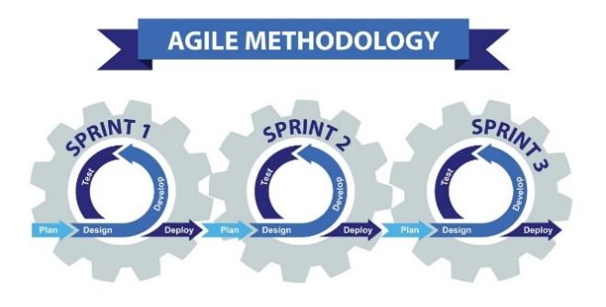

Gambar 1. Metode Agile

1. *Sprint*

*Sprint* adalah periode waktu tertentu di mana pekerjaan dilakukan. Ini dapat berlangsung antara satu hingga empat minggu, tergantung pada preferensi tim pengembang.

1. *User Story*

*User Story* adalah deskripsi singkat dari kebutuhan pengguna atau pemangku kepentingan. Ini adalah cara untuk menggambarkan fungsionalitas yang diinginkan dari perspektif pengguna.

1. *Product Backlog*

Product Backlog adalah daftar prioritas dari semua kebutuhan, fitur, dan perubahan yang diinginkan untuk produk yang sedang dikembangkan. Ini berfungsi sebagai panduan untuk tim pengembang.

1. *Sprint Planning*

*Sprint Planning* adalah pertemuan di awal setiap *sprint* di mana tim menentukan tugas-tugas yang akan diselesaikan selama *sprint* tersebut dan mengatur target yang ingin dicapai.

1. *Daily Stand-up*

*Daily Stand-up* adalah pertemuan harian yang dilakukan oleh tim pengembang untuk menyinkronkan pekerjaan, membahas kemajuan, dan mengidentifikasi hambatan yang mungkin terjadi.

1. *Sprint Review*

*Sprint Review* adalah pertemuan yang dilakukan di akhir setiap *sprint*, di mana tim menggambarkan pekerjaan yang telah selesai dan mendemonstrasikan fungsionalitas baru kepada pemangku kepentingan.

1. *Retrospective*

*Retrospective* adalah pertemuan refleksi yang dilakukan setelah setiap sprint, di mana tim membahas apa yang berjalan dengan baik, masalah yang muncul, dan bagaimana mereka dapat memperbaiki proses kerja mereka di masa depan.

1. *Increment*

*Increment* adalah versi terbaru dari produk yang dikembangkan setelah setiap sprint. Ini harus memiliki fungsionalitas tambahan yang dapat digunakan atau diuji oleh pengguna.

## HASIL DAN PEMBAHASAN

Semakin tinggi usia pedagang, pedagang pulsa dan paket data maka semakin berkurang tingkat produktivitas dari usaha tersebut. Sebaliknya semakin muda usia pedagang pulsa dan paket data maka semakin meningkat tingkat produktivitas pasar tersebut [10].

Konter pulsa Yuda Cell di Kecamatan Setu, Kota Tangerang Selatan saat ini masih menggunakan sistem berbasis manual dengan pengelolaan data penjualan dan stok pulsa yang dilakukan secara manual. Pada tahap implementasi yaitu kelanjutan dari kegiatan perancangan aplikasi dan juga tahap penciptaan perangkat lunak [11].

Tahap terakhir dalam mengembangan sistem informasi setelah dilakukannya tahapan testing atau pengujian merupakan implementasi. Dalam tahapan ini berarti sistem sudah lolos test sehingga dapat digunakan oleh pengguna sistem sesuai dengan kebutuhan. Sistem yang siap digunakan juga akan melalui tahapan maintenance yaitu pemeliharaan sistem untuk menghilangkan bug dan juga error yang muncul pada sistem [8].

Untuk meningkatkan efisiensi dan akurasi, perlu dikembangkan sistem informasi berbasis web aplikasi. Berikut adalah tampilan aplikasi dari Yuda Cell:

1. Halaman Login

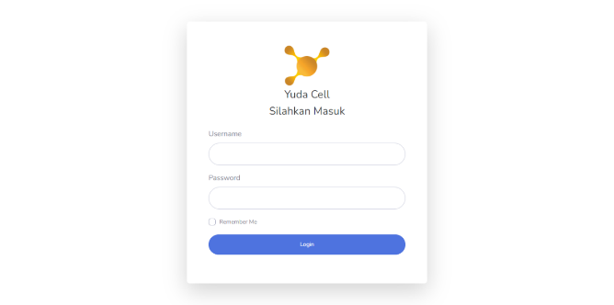

*Gambar 11. Halaman Login*

Implementasi antarmuka dibuat berdasarkan hasil perancangan antarmuka, desain tampilan antarmuka pada sistem aplikasi manajemen proyek dibuat dengan HTML dan CSS yang memanfaatkan kerangka kerja Bootstrap [12]. Pada awal tampilan, pengguna dihadapkan dengan tampilan login seperti gambar di atas. Agar dapat masuk ke dalam website Yuda Cell, pengguna harus login dengan user yang telah didaftarkan oleh Administrator. Untuk mengakses halaman tersebut dapat melalui url berikut: <http://yuda-cell.great-site.net/>

1. Halaman Dashboard

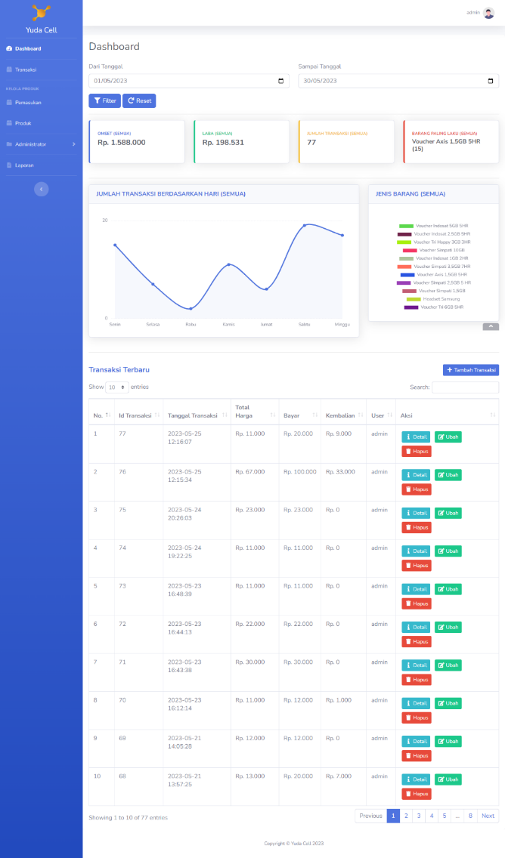

*Gambar 12. Halaman Dashboard*

Setelah login, pengguna akan dihadapkan dengan dashboard Yuda Cell. Halaman ini biasanya ditampilkan setelah pengguna berhasil login ke dalam sistem. Pada sidebar terdapat menu-menu yang memiliki fungsinya masing-masing.

1. Halaman Transaksi

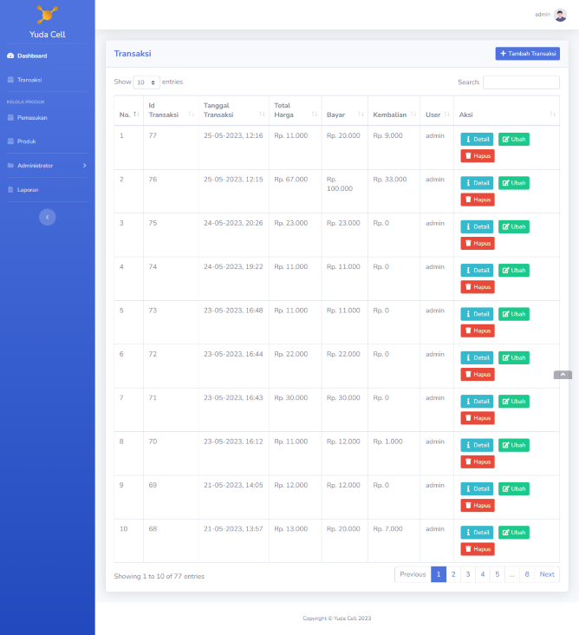

*Gambar 13. Halaman Transaksi*

Setelah pengguna membuka menu transaksi, pengguna dapat menambahkan transaksi dengan cara meng-klik tombol tambah transaksi.

1. Halaman Tambah Detail Transaksi

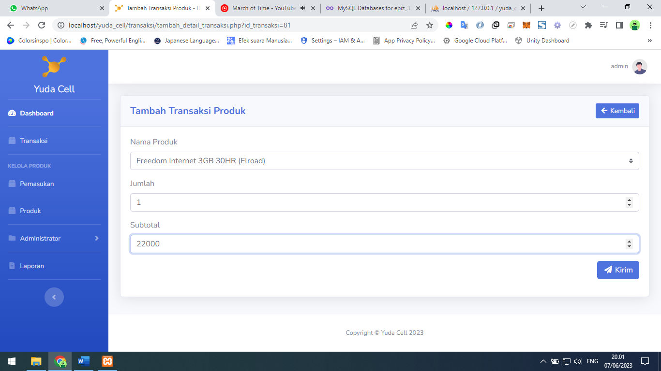

*Gambar 14. Halaman Tambah Detail Transaksi*

Berikut adalah contoh pengguna memasukan data, dengan produk Freedom Internet 3GB 30HR dengan jenis saldo Elroad dan jumlah sebanyak 1 dengan subtotal 22000. Kemudian, pengguna meng-klik tombol kirim.

1. Halaman Detail Transaksi

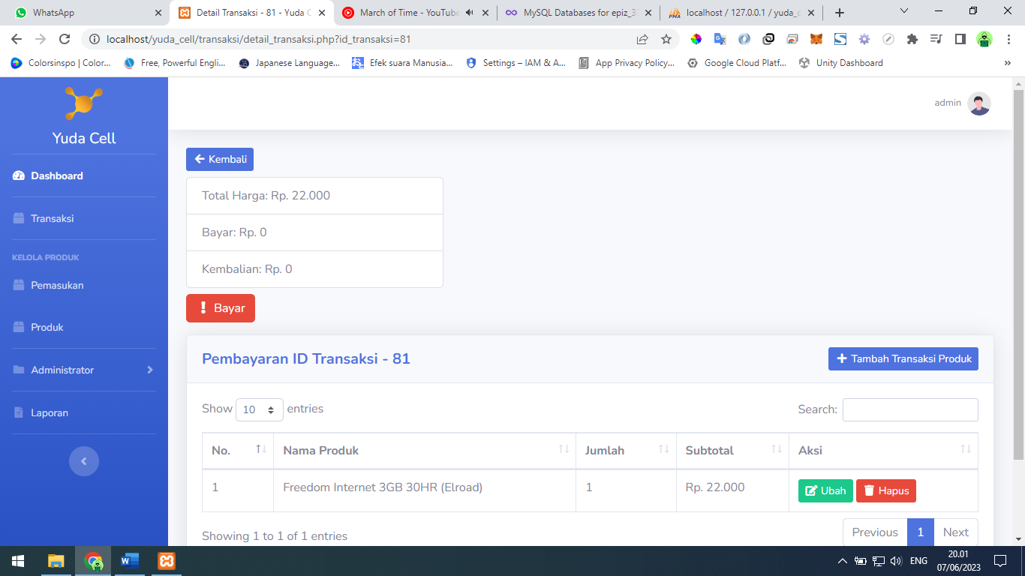

*Gambar 15. Halaman Detail Transaksi*

Setelah pengguna menambahkan detail transaksi, pengguna dapat menambahkan detail transaksi lagi dengan cara meng-klik tombol tambah transaksi produk atau melakukan pembayaran dengan cara meng-klik tombol bayar.

1. Halaman Pembayaran

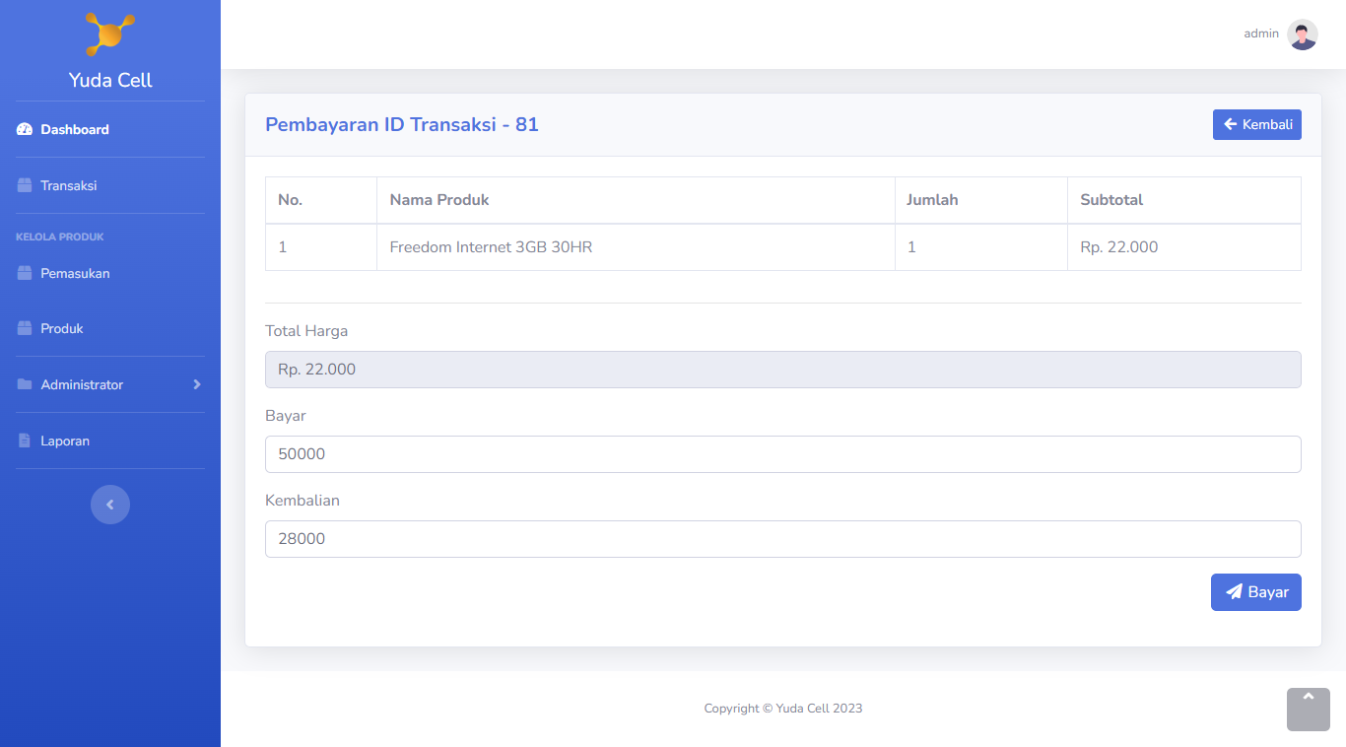

*Gambar 16. Halaman Pembayaran*

Pada halaman pembayaran pengguna dapat mengisi uang yang dibayarkan untuk menghitung kembalian, jika uang yang dibayarkan kurang dari total harga maka, akan kembali ke halaman pembayaran lagi.

1. Halaman Pemasukan Stok

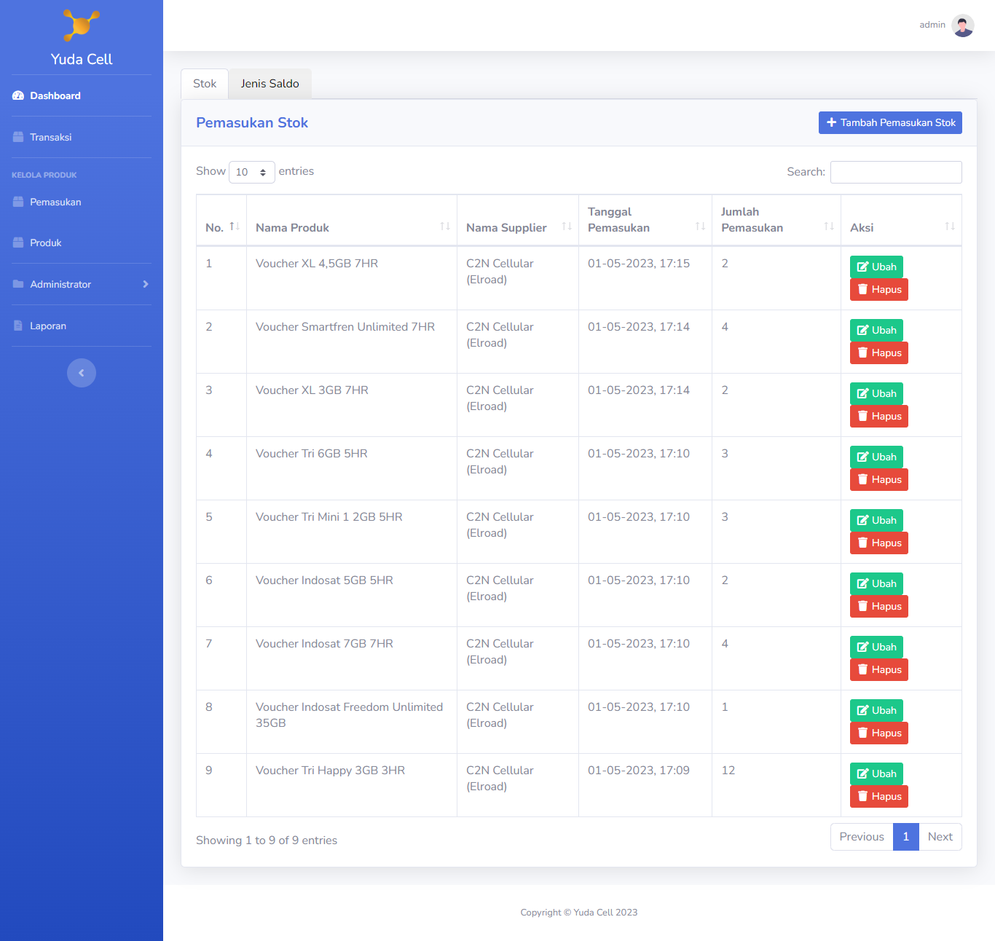

*Gambar 17. Halaman Pemasukan Stok*

Pada halaman pemasukan stok pengguna dapat mengelola pemasukan stok, jika ingin menambahkan stok, pengguna dapat meng-klik tambah pemasukan stok lalu, memilih produk yang akan ditambahkan stoknya.

1. Halaman Pemasukan Jenis Saldo

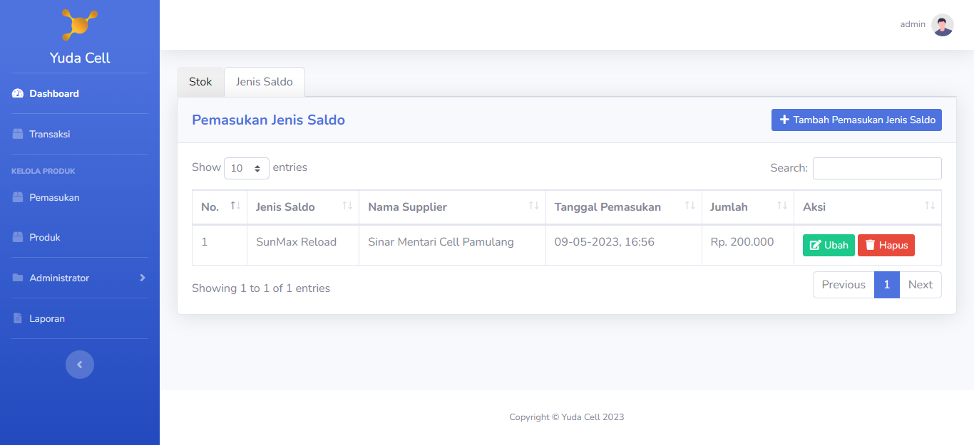

*Gambar 18. Halaman Pemasukan Jenis Saldo*

Pada halaman pemasukan jenis saldo, pengguna dapat melakukan penambahan saldo dengan jenis saldo yang dipilih. Untuk melakukan pemasukan saldo, pengguna dapat meng-klik tombol tambah pemasukan jenis saldo.

1. Halaman Produk Stok

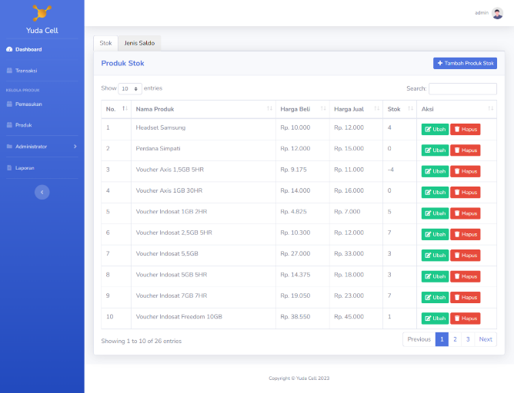

*Gambar 19. Halaman Produk Stok*

Halaman produk menampilkan sejumlah produk beserta informasinya sesuai dengan pilihan kategori produk di halaman utama website [13]. Pada halaman produk stok, pengguna dapat mengelola produk bertipe stok.

1. Halaman Produk Jenis Saldo

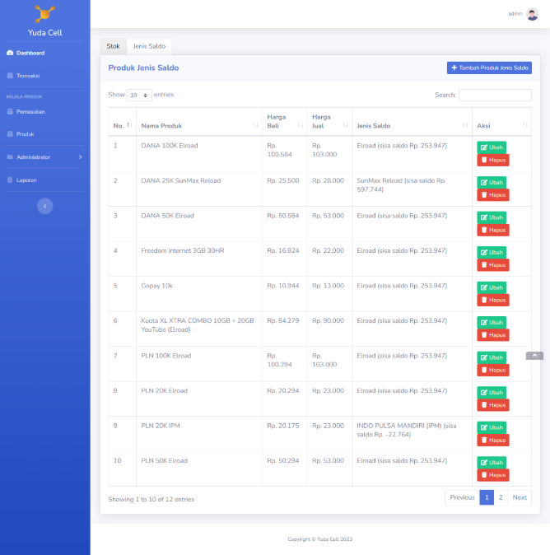

*Gambar 20. Halaman Produk Jenis Saldo*

Pada halaman produk jenis saldo, pengguna dapat mengelola produk bertipe jenis saldo.

1. Halaman Jenis Saldo

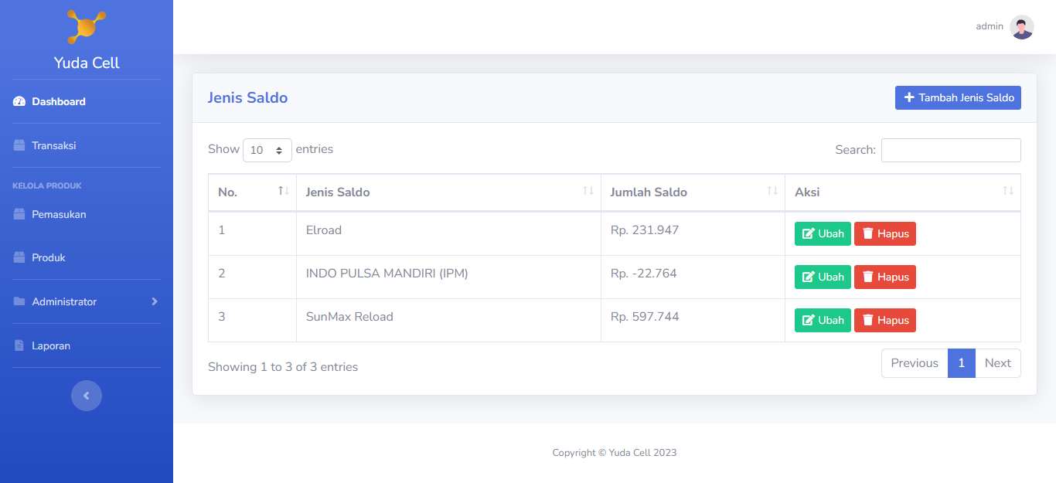

*Gambar 21. Halaman Jenis Saldo*

Pada halaman jenis saldo, pengguna dapat mengelola jenis saldo yang digunakan pada produk bertipe jenis saldo. Pada halaman ini hanya Administrator saja yang dapat mengaksesnya.

1. Halaman Supplier

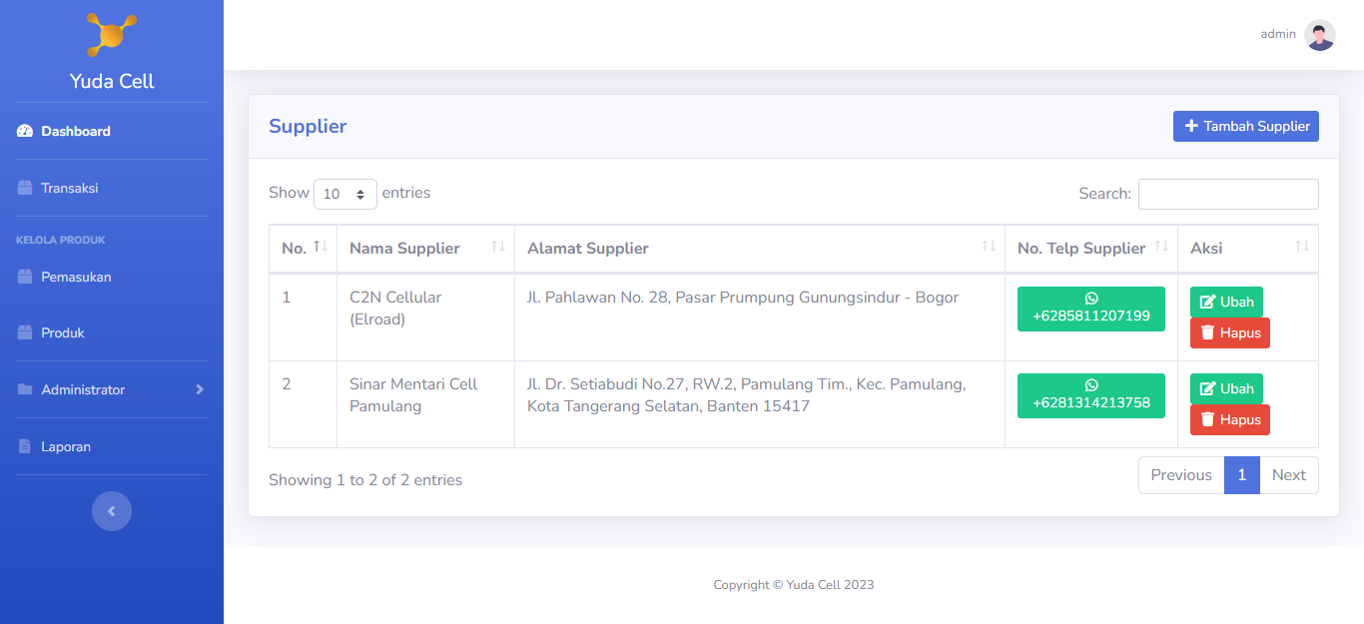

*Gambar 22. Halaman Supplier*

Pada halaman supplier, pengguna dapat mengelola supplier yang digunakan untuk pemasukan produk. Pada halaman ini hanya Administrator saja yang dapat mengaksesnya.

1. Halaman User

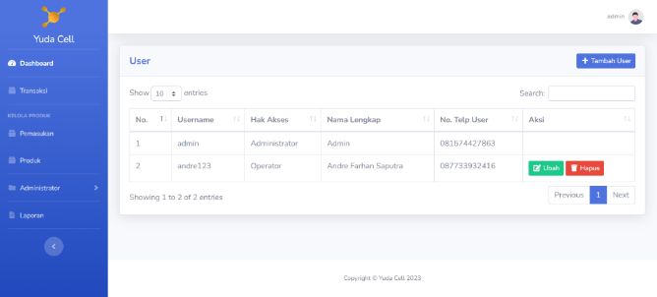

*Gambar 23. Halaman User*

Pada halaman user, pengguna dapat mengelola user. Pada halaman ini hanya Administrator saja yang dapat mengaksesnya.

1. Halaman Laporan

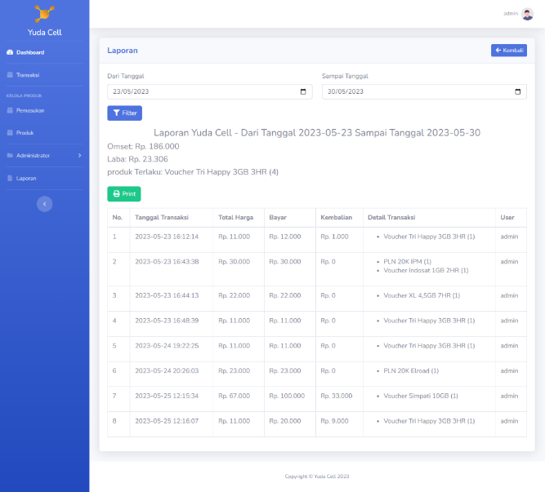

*Gambar 24. Halaman Laporan*

Pada halaman laporan, pengguna dapat menghasilkan laporan transaksi berdasarkan filter tanggal yang telah disesuaikan.

Bagian admin menu laporan pada navigasi sistem, Laporan penjualan ini sudah dibuat langsung sesuai dengan data data transaksi yang telah disimpan ke dalam database sistem, bagian admin hanya perlu memilih tanggal mulai laporan dan tanggal berakhir laporan untuk melihat laporan dapat mengklik tombol Lihat Laporan [14]. Halaman ini juga bisa dilakukan pencetakkan pdf [15].

## KESIMPULAN

Kesimpulan yang dapat diambil dari pembuatan web aplikasi Manajemen Konter Pulsa pada Yuda Cell adalah sebagai berikut:

1. Penggunaan sistem manajemen inventaris berbasis web aplikasi membantu meningkatkan struktur pencatatan stok barang dan transaksi penjualan. Sistem ini memungkinkan pemantauan stok secara real-time dan menghindari kekurangan atau kelebihan persediaan yang tidak perlu.
2. Penggunaan aplikasi khusus dapat membuat laporan keuangan dan pembelian stok barang lebih rapih dan terpantau. Data transaksi penjualan dan pembelian dapat diintegrasikan secara sistematis, menghasilkan laporan yang lengkap dan memudahkan pengambilan keputusan berdasarkan informasi yang tersedia

## UCAPAN TERIMAKASIH

Ucapan terima kasih kepada pihak Yuda, yang terletak di Jalan AMD Babakan Pocis No 88, Desa Bakti Jaya, Kecamatan Setu, Kota Tangerang Selatan beserta semua jajaran pihak yang sangat membantu dalam proses kegiatan kerja praktek juga terkait laporan kerja praktek yang kami laksanakan.

## DAFTAR PUSTAKA

[1] A. Setiadi AMIK BSI Karawang Jl Banten No, “PEMANFAATAN MEDIA SOSIAL UNTUK EFEKTIFITAS KOMUNIKASI.”

[2] M. Hasanah and T. Rahayu, “Sistem Informasi Pengolahan Data Penjualan Dan Data Stok Barang Pada Toko Bintang 9 Cell Berbasis Website,” 2022.

[3] Y. E. Praptiningsih, W. Widya Ariestya, and N. Mustaufa, “PERANCANGAN SISTEM PENJUALAN PULSA”.

[4] T. Permana, A. Puspitaningsih, A. Djauhar, and S. Surianti, “MASA DEPAN USAHA KONTER PULSA DI ERA DIGITAL,” vol. 2, no. 2, pp. 92–96, 2022, [Online]. Available: http://journal.politeknik-pratama.ac.id/index.php/IMK■page92

[5] E. D. Maharani1 and A. Rizani2, “Pengaruh Modal, Tenaga Kerja, Jam Kerja Dan Lama Usaha Terhadap Pendapatan Konter Pulsa di Kota Palangka Raya,” 2023.

[6] R. W. Ramadhan, T. Fahrudin, W. Wikusna, and M. Kom, “APLIKASI PENGOLAHAN DAN PELAPORAN DATA HASIL TRANSAKSI PENJUALAN PULSA ELEKTRIK PASTI SAMPAI (PS) CELL APPLICATION TO PROCESS AND REPORTING TRANSACTION RESULT OF ELECTRIC PHONE CREDIT OF PASTI SAMPAI (PS) CELL D3 Manajemen Informatika FIT, 2 D3 Manajemen Informatika FIT, 3 D3 Manajemen Informatika FIT 1,” *Proceeding of Applied Science*, vol. 1, no. 3, p. 1685, 2015.

[7] E. AGUS, “ONLINE MARKETING DALAM KOMUNIKASI PEMASARAN PULSA ELEKTRIK DI KIOS CELL KOTA BENGKULU,” 2018.

[8] D. ZAKARIA, “SISTEM INFORMASI PENJUALAN HANDPHONE BERBASIS WEB PADA TIARA CELL PANEKAN.”

[9] V. Gunawan, L. A. Fransen, and K. Kunci, *MDP STUDENT CONFERENCE (MSC) 2022 APLIKASI PENCATATAN PENJUALAN DAN PERSEDIAAN KUOTA PADA TOKO XYZ*.

[10] R. Afrialdo *et al.*, “Analisis pendapatan pedagang pulsa dan paket data di Kabupaten Tanjung Jabung Barat (Studi Kasus Kecamatan Tungkal Ilir).”

[11] M. Puspitasari and A. Budiman, “PERANCANGAN SISTEM INFORMASI MANAJEMEN PERPUSTAKAAN MENGGUNAKAN METODE FAST (FRAMEWORK FOR THE APPLICATION SYSTEM THINKING) (STUDI KASUS : SMAN 1 NEGERI KATON),” *Jurnal Teknologi dan Sistem Informasi (JTSI)*, vol. 2, no. 2, pp. 69–77, 2021, [Online]. Available: http://jim.teknokrat.ac.id/index.php/JTSI

[12] A. Riftha Dhuha, F. Pradana, and B. Priyambadha, “Pengembangan Sistem Aplikasi Manajemen Proyek Berbasis Web (Studi Kasus: PT. Swadaya Graha),” 2017. [Online]. Available: http://j-ptiik.ub.ac.id

[13] J. Saputra Irsandi, I. Fitri, N. D. Nathasia, and K. Kunci, “Sistem Informasi Pemasaran dengan Penerapan CRM (Customer Relationship Management) Berbasis Website menggunakan Metode Waterfall dan Agile,” *Jurnal Teknologi Informasi dan Komunikasi)*, vol. 5, no. 4, p. 2021, 2021, doi: 10.35870/jti.

[14] M. Gultom, “PERANCANGAN SISTEM INFORMASI PENJUALAN HANDPHONE BERBASIS WEB PADA TOKO SERIES PONSEL.”

[15] M. Laba, S. Pada, and P. Manufaktur Yang Terdaftar Di Bursa, “Peran Good Corporate Governance Dalam Menekan”.